Curso de preparación para la Primera Comunión
5ta. lección

El Arca de Noé

Pasó un tiempo los descendientes de Adán y Eva se volvieron mala gente, pecadora y descreída.

Entre esa mala gente había un hombre bueno, Noé, que adoraba a Dios y vivía decentemente con su familia.

La familia de Noé estaba compuesta a por su señora, sus tres hijos y las mujeres de sus hijos.

Los hijos de Noé se llamaban Sem, Cam y Jafet.

Por fin Dios se cansó de soportar la conducta de la mala gente y se dispuso a castigarla.

Le habló a Noé y le dijo que construyera un barco grandísimo, donde pudieran entrar Noé, su familia y una yunta de cada animal que hubiere en la tierra, porque mandaría una inundación como no se había visto nunca, que cubriría todo el mundo. Le dijo también que de esa inundación sólo se salvarían los que se embarcaran con él, salvo los pescados que no se ahogan.

El barco de Noé se llamó Arca y la inundación Diluvio Universal.

En una lomita empezó Noé a construir el Arca. Y la mala gente se reía de él, diciendo que estaba loco al hacer tamaño barco en medio del campo, donde ni charcos había. Pero Noé y su familia seguían fabricando el Arca.

Y Noé le decía a la mala gente que se corrigiera, que dejara de pecar porque Dios la iba a castigar. Nadie le llevaba el apunte y más se reían de él.

Hubo que tirar abajo muchos árboles para hacer el Arca. Y Noé puso las junturas de las tablas con alquitrán, cosa que no entrara ni una gota de agua.

En cuanto el Arca estuvo terminada, desmejoró el tiempo. Se vino la tormenta y al rato empezó a garuar finito.

-¡Qué suerte!-dijo la gente-, por fin se cortó la seca.

No sabían la que se venía. Y todavía se burlaban de Noé.

En medio de la llovizna fueron llegando los animales. De dos en dos macho y hembra. Dos tigres, dos vacas, dos hipopótamos, ardillas, dos ovejas, dos pulgas, dos chimangos, dos palomas, dos gusanos, dos cuises, dos jirafas, dos mariposas y así. No se peleaba entre ellos ni se pelearon mientras estuvieron en el Arca.

La garúa se hizo lluvia y, apenas el último animal entró al Arca, se largó un chaparrón. Siguió lloviendo a baldes: se veía que aquello pintaba para temporal.

Y comenzaron los lamentos de la mala gente, que ya no se burlaba de Noé.

Subía el agua y la inundación se extendía por todas partes. El Arca comenzó a flotar, aunque estaba asentada en una lomita.

Llovió durante cuarenta días y cuarenta noches. Las aguas cubrieron enteramente el mundo. Un mar sin orillas rodeaba el Arca. Ni un árbol, ni un campanario, ni una montaña se veían en lo que alcanzaba la vista. Olas nomás, nubarrones, refucilos y centellas.

Por fin aflojó el temporal. Un rayito de sol se filtró entre las nubes. Sopló viento fuerte y escampó.

Noé dejó pasar bastante tiempo y soltó un chimango para que hiciera un vuelo de reconocimiento, cosa de saber si el agua iba bajando. El chimango no volvió.
Brillaba el sol con fuerza cuando Noé largó una paloma, que tenía la misma misión que el chimango.

La paloma volvió sin haber hallado tierra.

Otra vez soltó Noé la paloma y, ahora sí, regresó con una ramita en el pico: señal de que algún árbol asomaba del agua.

Finalmente se retiró la inundación. Verdeaban los potreros y florecían las plantas.

El Arca encalló en un cerro.

Noé, su familia y todos los animales bajaron del Arca. Los animales se desparramaron por ahí y empezaron a pelearse de nuevo entre ellos.

Noé, como agradecimiento, ofreció un sacrificio a Dios.

Y Dios, para indicar que nunca más volvería a mandar un Diluvio, hizo aparecer sobre el horizonte un gran Arco Iris.

Objetivo: Destacar los aspectos tendientes a inculcar el sentido de la Justicia Divina.

Verdades del Compendio (nn 1 a 5 y 363 a 366)

PRIMERA PARTE: LA PROFESIÓN DE LA FE: PRIMERA SECCIÓN: CREO – CREEMOS
CAPÍTULO PRIMERO: EL HOMBRE ES «CAPAZ» DE DIOS.

- Dios, ha creado al hombre para hacerlo feliz.
- Lo creó a su imagen.
- Inscribió en su corazón el deseo de verlo.
- El hombre es un ser religioso.
- A partir de la Creación el hombre puede conocer a Dios como origen y fin del universo y como sumo bien, verdad y belleza infinita.
- Dios ilumina al hombre con su Revelación
- Nunca podremos expresar plenamente el infinito misterio de Dios.

nn. 363 a 366

- La libertad es el poder dado por Dios al hombre de obrar o no obrar,
de hacer esto o aquello, de ejecutar de este modo por sí mismo acciones deliberadas.
- Es la característica de los actos propiamente humanos.
- Cuanto más se hace el bien, más libre se va haciendo también el hombre.
-La libertad alcanza su perfección cuando está ordenada a Dios.
- La libertad implica también la posibilidad de elegir entre el bien y el mal.
- La elección del mal es un abuso de la libertad, que conduce a la esclavitud del pecado.
- La libertad hace al hombre responsable de sus actos,
en la medida en que éstos son voluntarios;
aunque tanto la imputabilidad como la responsabilidad de una acción
pueden quedar disminuidas o incluso anuladas a causa
de la ignorancia,
la inadvertencia,
la violencia soportada,
el miedo,
los afectos desordenados y
los hábitos.
- El derecho al ejercicio de la libertad es propio de todo hombre,
en cuanto resulta inseparable de su dignidad de persona humana.
- Este derecho ha de ser siempre respetado, especialmente en el campo moral y religioso,
y debe ser civilmente reconocido y tutelado,
dentro de los límites del bien común y del justo orden público.
- Nuestra libertad se halla debilitada a causa del pecado original.
- El debilitamiento se agrava aún más por los pecados sucesivos.
- Pero Cristo «nos liberó para ser libres» (Ga 5, 1).
- El Espíritu Santo nos conduce con su gracia a la libertad espiritual,
para hacernos libres colaboradores suyos en la Iglesia y en el mundo.

INSTRUCCIÓN GENERAL MISAL ROMANO
INSTAURADO POR DECRETO DEL SACROSANTO CONCILIO ECUMÉNICO VATICANO II PROMULGADO POR LA AUTORIDAD DEL PAPA PABLO VI
REVISADO POR DISPOSICIÓN DEL PAPA JUAN PABLO II
11 de enero de 2000. Resumen de los nn 46 a 52

III. DIVERSAS PARTES DE LA MISA
A) RITOS INICIALES
Son los ritos que preceden a la liturgia de la Palabra, es decir:
- la entrada,
-el saludo,
-el acto penitencial,
-el Señor, ten piedad,
-el Gloria y
-la oración colecta,
-tienen carácter de exordio, introducción y preparación.
Su finalidad es hacer que los fieles reunidos constituyan una comunidad y se dispongan a escuchar debidamente la Palabra de Dios y a celebrar dignamente la Eucaristía.
Entrada
Mientras entra el sacerdote con el diácono y los ministros, comienza el canto de entrada.
La finalidad de este canto es
-abrir la celebración,
-fomentar la unión de los que se han congregado,
-introducir los espíritus en el misterio del tiempo litúrgico o de la fiesta,
-y acompañar la procesión del sacerdote y los ministros.
Se puede emplear una antífona con su salmo u otro canto que convenga a la acción sagrada y al carácter del día o del tiempo, cuyo texto haya sido aprobado por la Conferencia Episcopal.
Si no hubiera canto de entrada, recitarán la antífona indicada (los fieles o algunos de ellos o un lector o, en último caso, el mismo sacerdote).
Saludo al altar y al pueblo congregado
El sacerdote, los diáconos y los ministros, cuando llegan al presbiterio, saludan al altar con una inclinación profunda.
En señal de veneración, el sacerdote y el diácono besan después el altar; y el sacerdote, según las circunstancias, inciensa la cruz y el altar.
Concluido el canto de entrada, el sacerdote, de pie ante la sede, se signa junto con toda la asamblea con la señal de la cruz; luego mediante el saludo manifiesta a la comunidad congregada la presencia del Señor. Después del saludo, el sacerdote, o el diácono o el ministro laico, con brevísimas palabras, puede introducir a los fieles en la misa del día.
Acto penitencial
Luego el sacerdote invita al acto penitencial que, después de una breve pausa de silencio, hace toda la comunidad mediante una fórmula de confesión general, y que el sacerdote concluye con la absolución, la cual, sin embargo, carece de la eficacia del sacramento de la Penitencia.
El domingo, especialmente durante el tiempo pascual, en lugar del acostumbrado acto penitencial, puede hacerse alguna vez la bendición y aspersión del agua en memoria del bautismo.
Señor, ten piedad
Después del acto penitencial comienza siempre el Señor, ten piedad, a menos que éste ya haya formado parte del mismo acto penitencial. De ordinario será cantado por todos.

Oraciones

El Ángelus

Durante siglos la Iglesia ha rezado el Angelus, especialmente al mediodía, celebrando el misterio de la Encarnación.

V. El Ángel del Señor anunció a María, R. Y concibió del Espíritu Santo.
Ave María.
V. He aquí la esclava del Señor, R. Hágase en mi según tu palabra.
Ave María.
V. Y el Verbo se hizo carne, R. Y habitó entre nosotros.
Ave María.

V. Ruega por nosotros, Santa Madre de Dios, R. Para que seamos dignos de alcanzar las promesas de Nuestro Señor Jesucristo.

Oración: Te suplicamos, Señor, que derrames tu gracia en nuestras almas para que los que, por el anuncio del Ángel, hemos conocido la Encarnación de tu Hijo Jesucristo, por su Pasión y Cruz seamos llevados a la gloria de su Resurrección. Por el mismo Jesucristo Nuestro Señor.
R. Amén.

El Regina Coeli (Durante el Tiempo Pascual)

V. Alégrate, Reina del cielo; aleluya, R. Porque el que mereciste llevar en tu seno; aleluya.

V. Ha resucitado, según predijo; aleluya, R. Ruega por nosotros a Dios; aleluya.

V. Gózate y alégrate, Virgen María; aleluya, R. Porque ha resucitado Dios verdaderamente; aleluya.

Oración: Oh Dios, que por la resurrección de tu Hijo, nuestro Señor Jesucristo, te has dignado dar la alegría al mundo, concédenos que por su Madre, la Virgen María, alcancemos el goce de la vida eterna. Por el mismo Cristo Nuestro Señor. R. Amén.

Tareas o deberes para los chicos
Completar:

La gente con que vivía Noe estaba……………………. mal.
Por eso el Señor le dijo a Noe que construyera un barco grandísimo llamado………………….., ya que castigaría a la gente mala con un gran temporal llamado………………

Señale con una x la respuesta correcta:

1.-Noe envió por primera vez a explorar si había
tierra seca a
Una paloma
Un chimango
Una gaviota

2.- el temporal que el Señor envió duró:
Un mes
Una semana
Cuarenta días y cuarenta noches

3.- En el arca los animales
Peleaban
Nunca peleaban
Dormían todo el tiempo

Investigue: ¿Quiénes iban viajando en el Arca?

Colorear
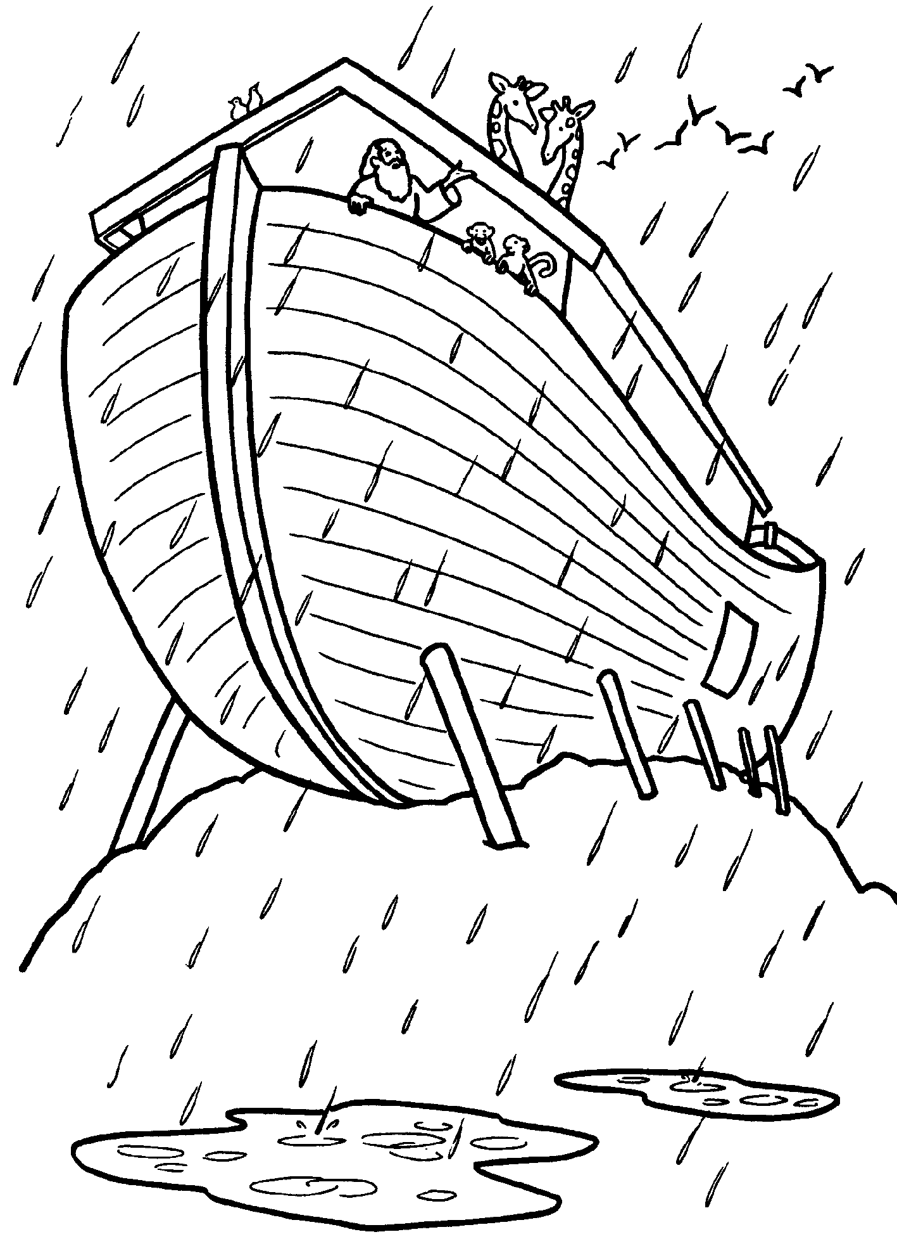

Tareas para padres y catequistas

Quienes quisieran obtener el certificado deberán comprometerse a realizar PERSONALMENTE las tareas y no deberá enviar el trabajo hecho por otro. Pueden mandarse, para su corrección, al finalizar el curso -en un archivo de Word con las tareas de todas las lecciones- a : secretariaifti@gmail.com o a juanmariagallardo@gmail.com

A.- Preguntas para los chicos

Piense y escriba preguntas -para hacer a los chicos- sobre esta lección: tres de la Historia Sagrada y dos sobre la Misa, en la IG del Misal Romano.

B.- Trabajo con el Catecismo de SS Juan Pablo II, 1992

La finalidad de este trabajo es que los padres y catequistas se familiaricen con el Catecismo. Allí encontrarán las respuestas de las preguntas. Para encontrar las respuestas, se sugiere aprovechar las referencias –al margen- del Compendio al Catecismo.

1.- ¿Cuál es la razón más alta de la dignidad humana? ¿Qué enseña “Gaudium et spes” 19,1?

2.- ¿Cuáles son las vías de acceso para el conocimiento natural de Dios?

3.- Todo acto directamente querido es imputable a su autor. Dar tres ejemplos del Antiguo Testamento.

4.- ¿Qué relación existe entre libertad y pecado?

5.- ¿Qué relación existe entre la libertad y la gracia?

